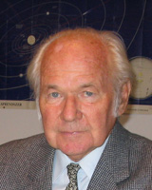

Gyászoló család

Mély fájdalommal tudatjuk mindazokkal, akik ismerték, szerették és tisztelték, hogy szeretett édesapánk, nagyapánk, a korábbi KALÓZ M 203, 263, HUN 19 kormányosa, volt szakosztályvezető, edző életének 84. évében hosszabb betegség után csendesen örökre „elvitorlázott”. Felejthetetlen halottunktól

**2014. február 14.-én 9 órától**

a Csepeli temető 1. ravatalozójában veszünk végső búcsút.

1214 Budapest, II. Rákóczi Ferenc út 270.

Köszönet mindazoknak, akik utolsó útjára elkísérik és gyászunkban osztoznak.

**Dr. Németh Ferenc**

**egyetemi docens kandidátus,**

**a MAFC Örökös Tagja**

**1930-2014**

"Küzdöttél, de már nem lehet,

Csend ölel át és szeretet.

Csak az hal meg, kit felednek,

Örökké él, kit igazán szeretnek.”

(Kosztolányi Dezső)